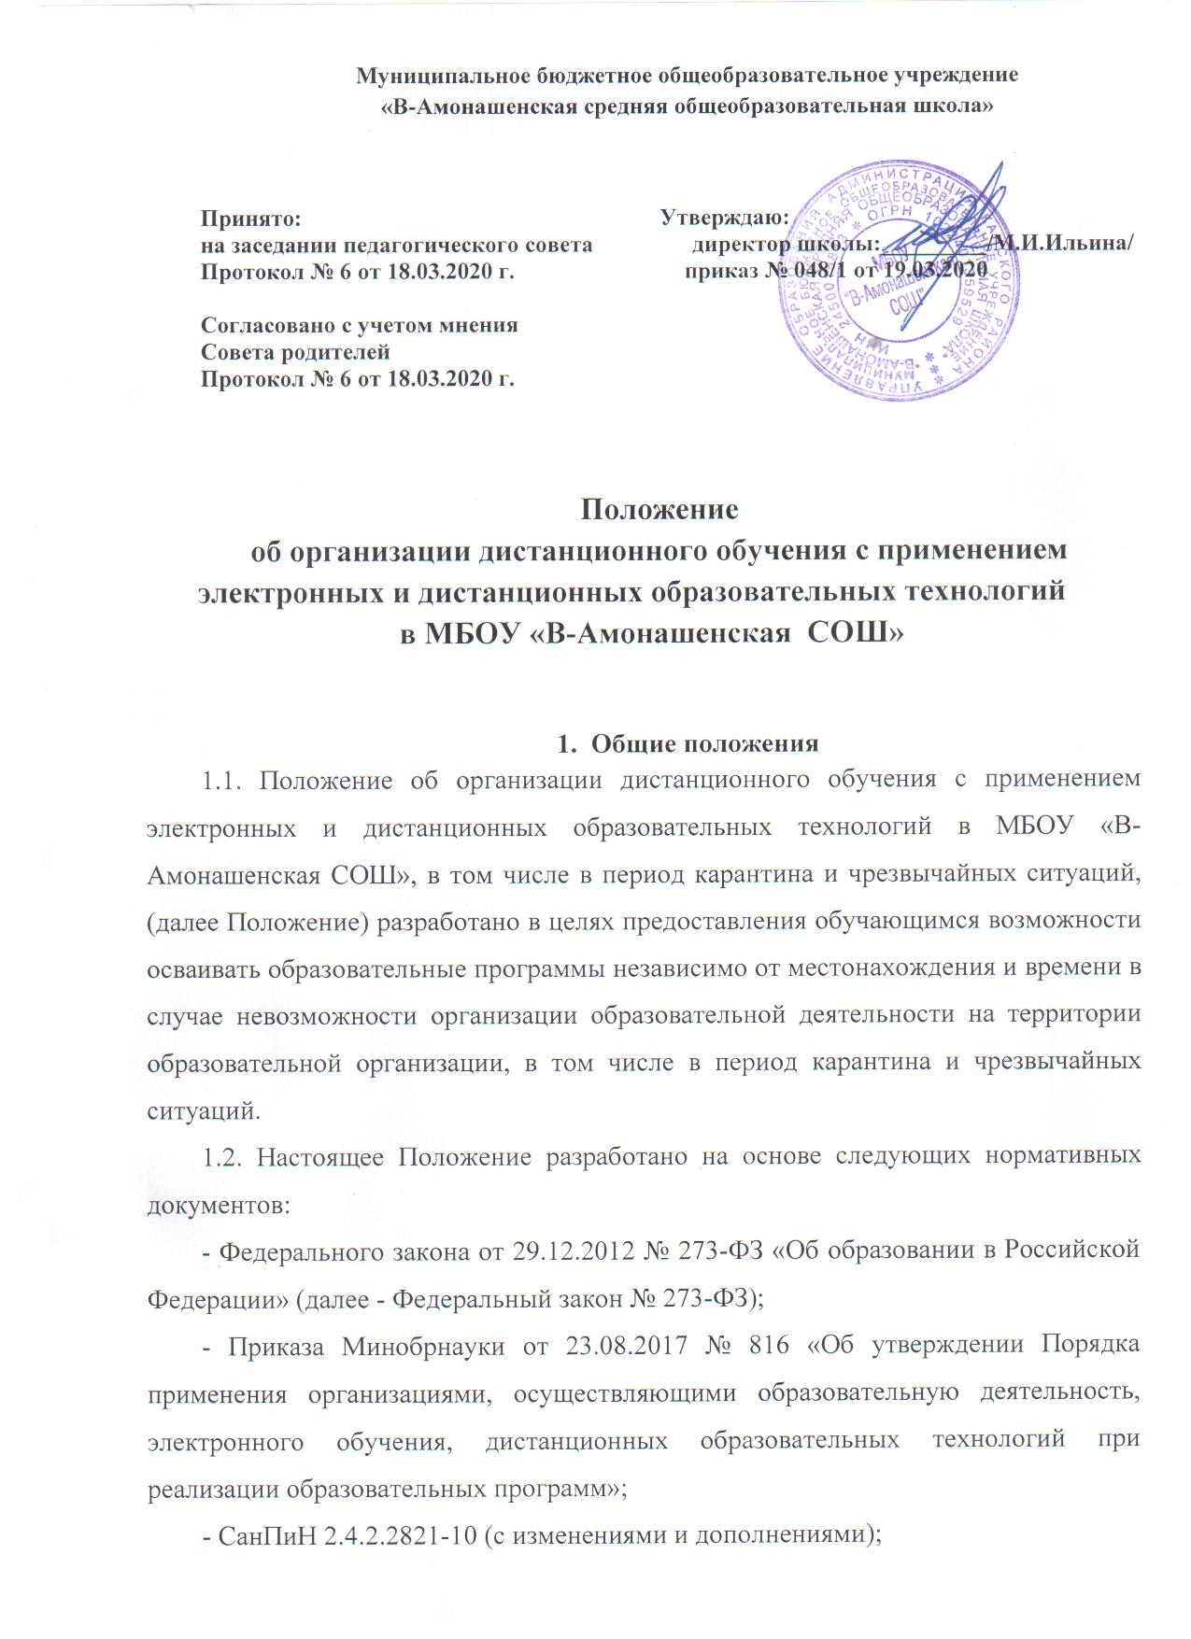
- Приказ Минпросвещения России от 17.03.2020 N 104 "Об организации образовательной деятельности в организациях, реализующих образовательные программы начального общего, основного общего и среднего общего образования, образовательные программы среднего профессионального образования, соответствующего дополнительного профессионального образования и дополнительные общеобразовательные программы, в условиях распространения новой коронавирусной инфекции на территории Российской Федерации";
- Указ Губернатора Красноярского края от 16.03.2020 № 54-уг "О мерах по организации и проведению мероприятий, направленных на предупреждение завоза и распространения, своевременного выявления и изоляции лиц с признаками новой коронавирусной инфекции, вызванной 2019-nCoV, на территории Красноярского края";
- Уставом и локальными нормативными актами МБОУ «В-Амонашенская СОШ» (далее Школа).
1.3. Дистанционное обучение – способ организации процесса обучения, основанный на использовании современных информационных и телекоммуникационных технологий, позволяющих осуществлять обучение на расстоянии без непосредственного контакта между учителем и учащимися.
Образовательная деятельность, реализуемая в дистанционной форме, предусматривает значительную долю самостоятельных занятий учащихся, методическое и дидактическое обеспечение этого процесса со стороны школы, а также регулярный систематический контроль и учет знаний учащихся, возможность реализации в комплексе с традиционной формой получения образования.
Под дистанционными образовательными технологиями (ДОТ) понимаются образовательные технологии, реализуемые с применением информационно-телекоммуникационных сетей при опосредованном (на расстоянии) взаимодействии обучающихся и учителей.
Главными целями применения ДОТ являются:
- повышение доступности образовательных услуг для обучающихся;
- предоставление обучающимся возможности освоения образовательных программ непосредственно по их месту жительства или временного пребывания (нахождения).
Формы ДОТ: электронная почта, дистанционные конкурсы, олимпиады, дистанционное самообучение в Интернете, видеоконференции, оn-line тестирование, Интернет-уроки, вебинары, skype-общение, облачные сервисы, образовательные интерактивные платформы: «Учи.ру», «Я класс», «РЭШ», электронный дневник «Дневник.ру» и т.д., которые учителя – предметники могут использовать в образовательной деятельности.
В обучении с применением ДОТ используются следующие организационные формы учебной деятельности: лекция, консультация, семинар, практическое занятие, контрольная работа, самостоятельная работа, научно-исследовательская работа.
Самостоятельная работа обучающихся может включать следующие организационные формы (элементы) дистанционного обучения:
- работа с электронными и печатными учебниками, просмотр видео-лекций, компьютерное тестирование, изучение печатных и других учебных и методических материалов, выполнение творческих работ, отработка комплексов физических упражнений.

2. Организация образовательного процесса
2.1. Переход на дистанционное обучение всей Школы или отдельных классов осуществляется по приказу директора Школы на основании указаний вышестоящих органов. Вопросы использования дистанционного обучения в образовательном процессе решаются внутренними организационно-распорядительными документами школы в соответствии с государственными образовательными стандартами и общим порядком реализации образовательных программ, установленным законодательством и иными нормативными актами РФ в области образования.
2.2. Учебно-методическое обеспечение дистанционного обучения основано на использовании электронных учебно-методических материалов (далее материалы), которые обеспечивают в соответствии с программой:
- организацию самостоятельной работы обучающегося, включая обучение и контроль знаний обучающегося (самоконтроль, текущий контроль знаний);
- методическое сопровождение и дополнительную информационную поддержку дистанционного обучения (дополнительные учебные и информационно-справочные материалы).
Компонентами материалов могут быть:
- текстовые - компоненты, содержащие преимущественно текстовую информацию, представленную в форме, допускающей посимвольную обработку (например, электронный вариант учебного пособия, текстовые или веб-страницы, файл, ссылка на файл, веб-страницу или каталог, модуль Wiki, глоссарий, анкета);
- звуковые – компоненты, содержащие цифровое представление звуковой информации в форме, допускающей ее прослушивание, но не предназначенной для печатного воспроизведения (например, аудиолекции);
- мультимедийные – компоненты, в которых информация различной природы присутствует равноправно и взаимосвязано для решения определенных задач, причем эта взаимосвязь обеспечена соответствующими программными средствами (например, мультимедийный электронный учебник, платформа Учи.ru, Яндекс.Учебник, видеолекции, слайд-лекции, учебные видеофильмы).
2.3. Получение заданий и другой важной информации учащимися Школы осуществляется через дневник (бумажный, электронный), сайт школы, другие виды электронной связи по договорённости с учителем и классным руководителем. Для обучающихся, не имеющих возможности получать материал в электронном виде, должна быть организована бесконтактная передача учебных материалов посредством установки бесконтактных боксов.
2.4. Продолжительность рабочего времени педагогических работников во время дистанционного обучения определяется исходя из недельной учебной нагрузки в учебный период в соответствии с расписанием уроков, иных работников - режимом рабочего времени, графиком сменности.
2.5. Организация дистанционного обучения на усмотрение педагога может осуществляться посредствам следующих образовательных платформ:
- ЯКласс: https://www.yaklass.ru
- Учи.ру: https://uchi.ru
- Российская электронная школа (РЭШ): https://resh.edu.ru
- СДАМ ГИА (РЕШУ ВПР, ОГЭ, ЕГЭ): https://sdamgia.ru и др.
2.6. Организация онлайн-консультаций при дистанционном обучении в МБОУ «В-Амонашенская СОШ», на усмотрение педагога, может осуществляться посредством следующих программ: Skype, Zoom, Youtube, МЭО, УЧИ.РУ, мессенджеров.
2.7. При организации образовательной деятельности педагог на свое усмотрение может использовать видео- и аудио- фрагменты уроков, лекций, фильмов и т.д., размещенных в сети Интернет, соответствующих требованиям ФГОС и возрастным особенностям обучающихся.

3. Функции администрации образовательной организации при организации дистанционного обучения
3.1. Директор Школы:
- издает приказ о работе в дни карантина и другие дни, связанные с необходимостью приостановления учебных занятий;
- осуществляет контроль за организацией ознакомления всех участников образовательных отношений с документами, регламентирующими организацию работы общеобразовательной организации на период дистанционного обучения;
- контролирует соблюдение работниками общеобразовательной организации режима работы;
- осуществляет контроль реализации мероприятий, направленных на обеспечение выполнения образовательных программ посредством дистанционного обучения;
- принимает управленческие решения, направленные на повышение качества работы образовательной организации в дни, когда обучающиеся не посещают школу.
3.2. Заместитель директора по учебно-воспитательной работе:
- организует мероприятия по подготовке к переходу на дистанционное обучение, в том числе, мониторинг технической готовности обучающихся и педагогов, контроль за корректировкой рабочих программ;
- организует подготовку учителями-предметниками заданий учащимся на период карантина, других мероприятий, связанных с необходимостью приостановления учебных занятий;
- осуществляют информирование всех участников образовательных отношений (педагогов, обучающихся, родителей (законных представителей) обучающихся, иных работников Школы об организации работы в определенное приказом время, в том числе, через сайт школы и дневник;
- организует разъяснительную работу с родителями (законными представителями) обучающихся, в случае необходимости, о соблюдении особого режима с целью обеспечения сохранности жизни и здоровья обучающихся Школы;
- предоставляет по запросам задания на бумажных носителях для ознакомления родителей (законных представителей) и учащихся, не имеющих доступ в Интернет;
- ведёт мониторинг рассылки учителями-предметниками заданий;
- ведёт мониторинг заполнения классных журналов, выставления оценок учащимся;
- согласовывает через классных руководителей с родителями (законными представителями) механизм взаимодействия на случай отсутствия сети Интернет.

4. Функции педагогических работников при организации дистанционного обучения
4.1. С целью прохождения образовательных программ в полном объеме педагоги применяют разнообразные формы дистанционного обучения:
- готовят задания и комментарии по изучению новой темы в соответствии с календарно-тематическим планированием по всем учебным предметам учебного плана и расписанием уроков;
- обеспечивают систему проверки и оценивания выполненных заданий обучающихся в период временного приостановления очной формы обучения;
- своевременно заполняют журналы в соответствии с расписанием уроков;
- организуют консультации с обучающимися, их родителями (законными представителями);
- информируют своевременно классных руководителей об участии в дистанционном обучении обучающихся вверенного им класса.
4.2. Педагоги, выполняющие функции классных руководителей:
- проводят разъяснительную работу с родителями (законными представителями), доводят информацию о дистанционном режиме обучения в классе и его сроках через электронный дневник (если есть в учреждении) или личное сообщение по домашнему (мобильному) телефону, или через другие виды связи;
- доводят информацию до обучающихся и их родителей (законных представителей) о заданиях на период дистанционного режима с целью выполнения программного материала;
- информирует родителей (законных представителей) об итогах учебной деятельности их детей в определенное приказом время;
- ведут ежедневный учет фактического участия обучающихся в организованных дистанционных занятиях, в том числе, обучающихся, по болезни или по другим уважительным причинам временно не участвующих в образовательном процессе;
- организуют при необходимости обратную связь с обучающимися, родителями (законными представителями) обучающихся, педагогов Школы и представителей администрации.
4.3. Учителя-предметники:
- своевременно осуществляют корректировку календарно-тематического планирования рабочей учебной программы с целью обеспечения освоения обучающимися образовательных программ в полном объёме, используя блочную подачу учебного материала, проведение интегрированных уроков и резервное время;
- с целью прохождения обучающимися образовательных программ в полном объёме педагоги применяют разнообразные формы самостоятельной работы, дистанционные формы обучения;
- доводят до сведения обучающихся, их родителей (законных представителей) информацию о применяемых формах работы, видах индивидуальной или практической работы и критериях оценивания;
- предоставляют обучающимся, не имеющим доступа в Интернет, пакет заданий на бумажном носителе на весь период дистанционного обучения;
- доводят до сведения учащихся и их родителей условия контроля освоения материала после выхода с дистанционного обучения;
- оценивают самостоятельную работу обучающихся во время дистанционного обучения через обратную связь в электронном виде либо через проверочные работы по предмету после выхода с дистанционного обучения;
- по темам и заданиям, вызвавшим затруднения обучающихся при самостоятельном изучении, учителем проводятся онлайн-консультации, пробелы устраняются через индивидуальную работу с обучающимися после выхода с дистанционного обучения.

5. Функции обучающихся и родителей (законных представителей)
при использовании дистанционного обучения
5.1. Деятельность учащихся:
- в период организации дистанционного обучения обучающиеся не посещают Школу;
- обучающиеся самостоятельно выполняют задания, изучают указанные темы с целью прохождения материала, в том числе, с применением дистанционных технологий, используя цифровые образовательные платформы, указанные учителем;
- обучающиеся своевременно предоставляют выполненные задания в соответствии с требованиями педагогов.
5.2. Родители учащихся (законные представители) имеют право:
- получать от классного руководителя информацию о дистанционном режиме обучения в классе (Школе) и его сроках через запись в дневниках или личное сообщение по домашнему или мобильному телефону, социальные сети и др.;
- получать информацию о заданиях и итогах учебной деятельности своих детей в период дистанционного обучения;
обязаны:
- осуществлять контроль выполнения их ребёнком дистанционного режима занятий и особого режима нахождения дома в случае карантинных мероприятий;
- лично оповещать классного руководителя о невозможности временного участия их ребёнка в образовательном процессе по болезни или по другим уважительным причинам в определенные дни;
- осуществлять контроль выполнения учебных заданий;
- несут ответственность за выполнение заданий и ликвидацию задолженностей (при наличии) по учебным предметам.
5.3. Самостоятельная деятельность обучающихся оценивается педагогами выставлением отметок.
6. Техническое обеспечение использования дистанционных образовательных технологий в школе
6.1. Учебная деятельность с использованием ДОТ обеспечивается следующими техническими средствами:
- рабочим местом педагога, оснащенным персональным компьютером;
- локальной сетью с выходом в Интернет.
6.2. Техническое обеспечение обучающегося для дистанционного обучения организуют родители (законные представители)
- персональный компьютер с возможностью воспроизведения звука и видео;
- канал подключения с выходом в Интернет, для доступа к удаленным серверам с учебной информацией и рабочими материалами.
6.3. В случае отсутствия у обучающегося персонального компьютера или выхода в Интернет рабочие материалы он получает на электронную почту родителя, в телефонном режиме от учителя, посредством бесконтактных блоков.

7. Порядок ознакомления педагогических работников, родителей (законных представителей), обучающихся с настоящим Положением
7.1. Администрация образовательной организации на педагогическом совете (в дистанционном режиме) проводит ознакомление педагогических работников с Положением, утвержденным Советом родителей образовательного учреждения(в дистанционном режиме).
7.2. Классные руководители на классных часах (в дистанционном режиме) проводят разъяснительную работу по настоящему Положению с обучающимися.
7.3. Классные руководители на родительских собраниях (дистанционном режиме) проводят разъяснительную работу по данному Положению, факты проведенной разъяснительной работы фиксируют в протоколе родительского собрания.

